**ПРОКУРАТУРА РОССИЙСКОЙ ФЕДЕРАЦИИ**

УПРАВЛЕНИЕ ФИЗИЧЕСКОЙ ЗАЩИТЫ И ОБЕСПЕЧЕНИЯ СОБСТВЕННОЙ БЕЗОПАСНОСТИ

## **П О С Т А Н О В Л Е Н И Е**

15.10.2025 №1714

**М о с к в а**

**О запросе необходимых сведений**

Прокурор Управления физической защиты и обеспечения собственной безопасности, младший советник юстиции, Качурин Владимир Сергеевич, рассмотрев материалы, полученные в ходе надзорных мероприятий,

**У С Т А Н О В И Л:**

15.10.2025 года сотрудник УВД по ЦАО с номером жетона №793-958 проводил процессуальные действия в отношении гражданина, инкриминировав ему 53 статью Уголовного кодекса Российской Федерации. В ходе просмотра видеофиксации процессуальных действий был установлен факт нарушения статьи 80.3 Уголовного кодекса Российской Федерации, проявившийся в применении специального средства «тайзер» без однократного предупреждения, предусмотренное частью 3 статьи 25 Процессуального кодекса Российской Федерации. Далее сотрудник неоднократно также пытался попасть «тайзером» по гражданину, однако ему это не удалось.

В данном деянии Управление физической защиты и обеспечения собственной безопасности предусматривает нарушение части 3 статьи 80 Уголовного кодекса Российской Федерации.

В целях получения полных сведений о сотруднике полиции, руководствуясь частью 2 статьи 5 федерального закона «О Прокуратуре» №14-Ф3 от 25 июля 2025 года,

**П О С Т А Н О В И Л:**

1. Обязать начальника Управления Внутренних Дел по Центральному Автономному Округу, генерал-майора полиции, Артёма Калашникова, в течение 24 часов с момента получения настоящего постановления предоставить в Управление физической защиты и обеспечения собственной безопасности следующие сведения и документы в отношении сотрудника полиции с номером жетона №793-958: занимаемая должность, звание сотрудника, наличие дисциплинарных взысканий, копия полного пакета документов;
2. Предупредить начальника Управления Внутренних Дел по Центральному Автономному Округу, генерал-майора полиции, Артёма Калашникова, об ответственности, предусмотренной действующим законодательством Российской Федерации, за неисполнение законных требований прокурора, а также за предоставление заведомо ложной информации.



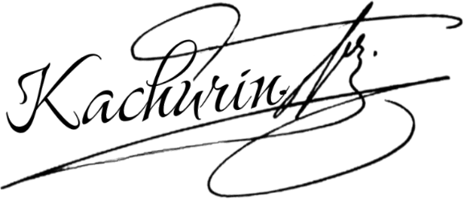Прокурор Управления физической  
защиты и обеспечения собственной В.С. Качурин

безопасности

Младший советник юстиции

